Кыштымский филиал ГБПОУ «Миасский медицинский колледж»

Рабочая тетрадь
для самостоятельной работы студентов
ПМ.02 Участие в лечебно-диагностическом и реабилитационном процессах
МДК.02.02 Основы реабилитации
Тема: Основные приемы лечебного массажа
Специальность Сестринское дело
34.02.01

Кыштым 2022г.

Рассмотрено  на заседании ЦМК  Междисциплинарный курс  по специальности «Сестринское дело»  Протокол №__ от «___»____2022г.  Председатель ЦМК ________________  /Павлова О.В./
  Утверждаю
  Зам. директора по УВР
  _______И.В. Пасхина
  «____»________2022 г.

Автор: Макурова Екатерина Григорьевна - преподаватель высшей квалификационной категории

Рецензенты:
Мещерякова Татьяна Николаевна - методист-инструктор ЛФК ГБУЗ «Городская больница им. А.П. Силаева г. Кыштым»
Удалова Александра Николаевна - методист Кыштымского филиала «Миасский медицинский колледж», преподаватель высшей квалификационной категории

Пояснительная записка
Данная рабочая тетрадь составлена для студентов в соответствии с требованиями ФГОС СПО третьего поколения, на основании рабочей программы.
Рабочая тетрадь представляет собой сборник заданий и упражнений, который может использоваться в учебном процессе на практических занятиях. Дидактический материал целенаправленно организует самостоятельную внеаудиторную работу студентов, делает ее более увлекательной.
Работа с рабочей тетрадью будет способствовать повышению эффективности и качества обучения, мотивации к самостоятельной деятельности студентов, развитию готовности самостоятельно осваивать знания и умения, необходимые для решения поставленной задачи.
Тетрадь снабжена разного уровня вопросами, заданиями для самоконтроля, тестами помогающими усвоить тему и вопросы, выработать необходимые для медицинского работника практические умения и навыки по выполнению техники массажных приемов.
Выполнение разноплановых заданий, представленных в рабочей тетради, поможет закрепить самостоятельно знания, выделить и структурировать главное в теме, запомнить терминологию, закрепить практические умения, что, в конечном счете, будет способствовать готовности к выполнению вида профессиональной деятельности и формированию необходимых профессиональных и общих компетенций:

ОК 1. | Понимать сущность и социальную значимость своей будущей профессии, проявлять к ней устойчивый интерес.
ОК 2. | Организовывать собственную деятельность, выбирать типовые методы и способы выполнения профессиональных задач, оценивать их эффективность и качество.
ОК 4. | Осуществлять поиск и использование информации, необходимой для эффективного выполнения возложенных на него профессиональных задач, а также для своего профессионального и личностного развития.
ОК 6. | Работать в коллективе и в команде, эффективно общаться с коллегами, руководством, потребителями.
ОК 7. | Брать ответственность за работу членов команды (подчиненных), за результат выполнения заданий.
ОК 12. | Организовывать рабочее место с соблюдением требований охраны труда, производственной санитарии, инфекционной и противопожарной безопасности.
ОК 13. | Вести здоровый образ жизни, заниматься физической культурой и спортом для укрепления здоровья, достижения жизненных и профессиональных целей.
ПК 2.6.  ПК 2.7. | Вести утвержденную медицинскую документацию.  Осуществлять реабилитационные мероприятия.
Студент должен уметь:

- осуществлять реабилитационные мероприятия в пределах своих полномочий в условиях первичной медико-санитарной помощи и стационара;
- проводить комплексы упражнений лечебной физкультуры и основные приемы массажа;
- поводить мероприятия по сохранению и улучшению качества жизни пациента;
- вести утвержденную медицинскую документацию.
Студент должен знать:

виды, формы и методы реабилитации

Внеаудиторная работа

Вид задания | Часы | Методические указания | Цель
Презентация: «Физиологическое действие приемов массажа». | 1 | Соблюдение плана создания презентации. Грамотность и красочность в оформлении. | Способствование расширение знаний в области медицины.
Литература

Основная:
1. Епифанова В.А., Епифанова А.В., Основы реабилитации - М.: ГЭОТАР - Медиа, 2017г.
2. Епифанов В.А. - 2-е изд., перераб. и доп. Лечебная физическая культура и массаж - М. : ГЭОТАР - Медиа, 2018г.
3. Козлова Л.В., Козлов С.А., Семененко Л.А. Основы реабилитации для медицинских колледжей Ростов н/Д «Феникс», 2018г.
4. Соколова Н.Г. Физиотерапия Ростов н/Д «Феникс», 2018г.

Дополнительная:
- Васичкин В.И. «Всё о массаже». АСТ–ПРЕСС книга, 2015г.
- Гайнутдинова С.В., Неделько О.И. Гигиеническое воспитание населения. Изд. 2-е изм. и доп. - Казань: КМК, 2013. - 42 с.

Уважаемый студент!
С целью закрепления изученного материала по ПМ.02 Участие в лечебно-диагностическом и реабилитационном процессах МДК 02.02 Основы реабилитации, предлагаем Вам выполнить задания данной рабочей тетради.
Использование тетради будет способствовать более глубокому осмыслению изученного, формированию умений применять знания при решении практических заданий.
Заполнение рабочей тетради поможет Вам закрепить изученный материал, а также станет для вас «шпаргалкой» при изучении междисциплинарного курса
ПМ.02 Участие в лечебно-диагностическом и реабилитационном процессах МДК.02.02 Основы реабилитации
Вы так же сможете воспользоваться данной рабочей тетрадью во время учебной и производственной практики и в процессе профессиональной деятельности в дальнейшем.
Внимательно читайте задания, ответы записывайте в специально отведенных строках.
Заполненную рабочую тетрадь по каждой теме сдайте преподавателю на проверку.
Критерием оценки вашей работы является выполнение заданий в соответствии с представленной инструкцией и в установленные сроки.

1. Тема: Основные приемы лечебного массажа

Задание №1
Впишите пропущенные слова:
- Желательно, чтобы во время массажа мышцы были максимально…………………………………………………………………
- Все движения должны выполняться в ……………………………… темпе.
- Постепенно силу воздействия необходимо…………………………………..
- Необходимо стараться выполнять……………………………………….., но абсолютно …………………………………………………………. движения.
- В массаже недопустимы резкие ……………………… и ………………………………………………………………………..….мышц.
- Выполняя разминание, нужно учитывать степень…………………………………………………………………………
- Разминание - это прием, при котором массирующая рука выполняет 2–3 фазы:……………………………………………………………………………………………………………………………………………………………….
- В зависимости от ………, …………, ……………………….. исполнения разновидностей приема снижается или повышается возбудимость коры головного мозга и тонус массируемых мышц.
- Продольное разминание – проводится по ходу…………………………….. волокон, вдоль ………………… мышц.
- Поперечное разминание – массажист устанавливает кисти …......................... мышечных волокон, чтобы первые пальцы были по одну сторону массируемого участка, а остальные – по другую.
(за каждый правильный ответ 1 балл)

Задание№2
Дополните таблицу:
Таблица №1
Разминание
Основные приемы разминания на плоских мышцах (выполняются продольно) | Разминание на рельефных мышцах
1. | 1.
2. | 2.
3. | 3.
4. | 4.
5. | -
(8 баллов)

Задание№3
Дополните таблицу:
Таблица №2
Дополнительные приемы разминания
1.
2.
3.
4.
5.
6.

(8 баллов)

Задание№4
Ответьте на вопросы, запишите ответы в предложенную строчку:
- Перечислите наиболее частые ошибки, которые встречаются при выполнении приема:
……………………………………………………………………………………………………………………………………………………………………………………………………………………………………………………………………….
- Охарактеризуйте прием: Валяние…………………………………………………………………………………………………………………………………………………………………………………………………………………………………………………………………………………………………………………………………………
- Охарактеризуйте прием: Накатывание………………………………………………………………………………………………………………………………………………………………………………………………………………………………………………………………………………………………………………………………………………………………………………………………………………………....
- Охарактеризуйте прием: Сдвигание…………………………………………………………………………………………………………………………………………………………………………………………………………………………………………………………………………………………………………………………………………………………………………………………………………………………....
- Охарактеризуйте прием: Надавливание………………………………………………………………………………………………………………………………………………………………………………………………………………………………………………………………………………………………………………………………………………………………………………………………………………………

- Охарактеризуйте прием: Щипцеобразное разминание…………………………………………………………………………………………………………………………………………………………………………………………………………………………………………………
- Охарактеризуйте прием: Накатывание……………………………………………………………………………………………………………………………………………………………………………………………………………………………………………………………………………………………………………………………………
- Охарактеризуйте прием: Сдвигание…………………………………………………………………………………………………………………………………………………………………………………………………………………………………………………
(за каждый правильный ответ 1 балл)

Задание №5
Впишите массажные приемы в таблицу напротив рисунка. Установите соответствие.
Приемы разминания:
- Продольное разминание
- Поперечное разминание
- Валяние
- Накатывание
- Сдвигание
- Надавливание
- Щипцеобразное разминание
- Накатывание

Таблица№3
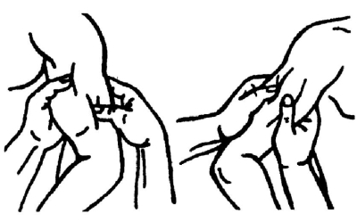 | 1.  ……………………………………………………………………………………………………………………………………………………………………………………………………………………………………………………………………………………………………………………….
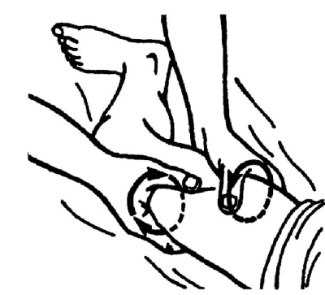 | 2.  …………………………………………………………………………………………………………………………………………………………………………………………………………………………………………………………………………………………………………………………………………………………
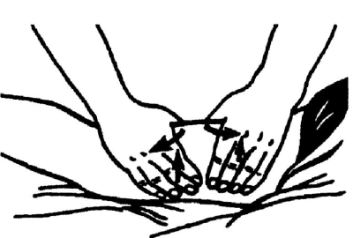 | 3.  ………………………………………………………………………………………………………………………………………………………………………………………………………………………………………………………………………………………………………………………………………………………….
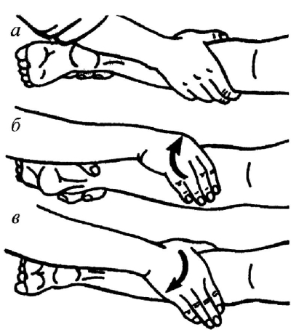 | 4.  …………………………………………………………………………………………………………………………………………………………………………………………………………………………………………………………………………………………………………………………………………………………………………………………………………………………………………………………………………………………………………………………………………………………………………..
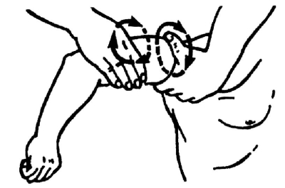 | 5.  ................................................................................................................................................................................................................................................................................................................................................................................................
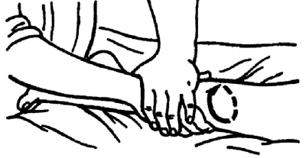 | 6.  ……………………………………………………………………………………………………………………………………………………………………………………………………………………………………………………………………………………………………………………………
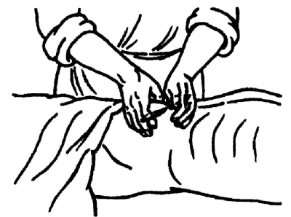 | 7.  …………………………………………………………………………………………………………………………………………………………………………………………………………………………………………………………………………………………………………………………………………………………………..
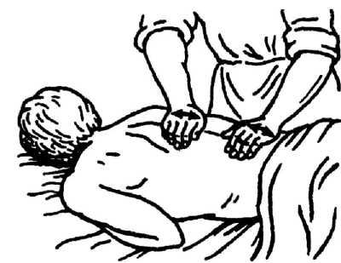 | 8.  …………………………………………………………………………………………………………………………………………………………………………………………………………………………………………………………………………………………………………………………………………………………………………………………………………
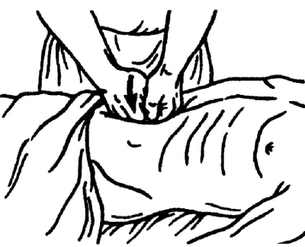 | 9.  …………………………………………………………………………………………………………………………………………………………………………………………………………………………………………………………………………………………………………………………………………………………………………………………………………..
10.
……………………………………………………………………………………………………………………………………………………………………………………………………………………………………………………………………………………………………………………………………………………………………………………………………………………………………………………
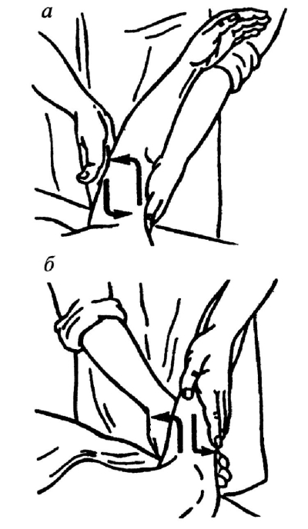 | 11.  …………………………………………………………………………………………………………………………………………………………………………………………………………………………………………………………………………………………………………………………………………………………………………………………………………………………………………………………………………………………………………………………………………………………………………………………………………………………………………………………………………………………………………………………………………………………………………………………………………………………………………………………………...

(8 баллов)
Задание №6
Выберите правильный ответ.
1. Разминание оказывает основное воздействие на мышцы больного, благодаря чему:
понижается сократительная функция
повышается их сократительная функция
увеличивается эластичность сумочно-связочного аппарата
снижается метаболизм
снимается мышечное напряжение
(6 баллов)
Задание №7
Заполните таблицу
Таблица№4
Основные приёмы массажа | Вспомогательные приёмы | Хар-ка приемов по направлению их выполнения | Какой частью руки выполняется приём
Разминание | 1  2  3  4

(6 баллов)

Задание №8
Решите ситуационные задачи
1. Пациентка 30 лет. Левосторонняя пневмония.. После третьего курса массажа у пациентки поднялась температура тела до 37, 2*С,. одышка 24 вдохов в минуту
Вопросы:
1. Можно начинать делать массаж? Объясните почему
2. Дальнейшая тактика м/с?

2. Пациентка 55 лет с диагнозом: Остеохондроз шейного отдела позвоночника. Назначен лечебный аппаратный массаж на воротниковую зону. Пациентка просит массажиста дополнительно сделать массаж ещё и поясничной области.

Вопросы:
1.Имеет ли право массажист выполнить просьбу пациентки без назначения врача?
2.В чем заключается подготовка пациента к процедуре.
3.Перечислите виды массажа.
(5 баллов)

Задание №9
Каким картинкам соответствует приём:
Разминание_____________________________________

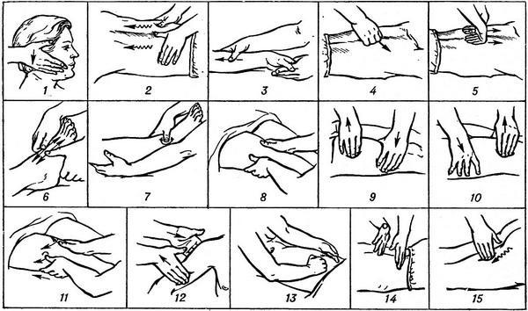
(5 баллов)

Задание №10

Допишите предложения:
В основе действия массажа лежит сложная реакция, обусловленная тремя факторами:
1.________________________________________________________________________________________________________________________________________
2.________________________________________________________________________________________________________________________________________
3._______________________________________________________________________________________________________________________________________
Лечебные эффекты массажа:
_________________________________________________________________________________________________________________________________________________________________________________________________________________________________________________________________________________________________________________________________________________________
Основные приёмы массажа:
1____________________________________________________________________
2____________________________________________________________________
3____________________________________________________________________
4____________________________________________________________________
Показания для проведения массажа:
___________________________________________________________________________________________________________________________________________________________________________________________________________________________________________________________________________________________________________________________________________________________________________________________________________________________________________________________________________________________________
Противопоказания
______________________________________________________________________________________________________________________________________________________________________________________________________________________________________________________________________________________________________________________________________________________________________________________________________________________________

(6 баллов)
Задание №11
Заполните предложенные схемы « Физиологическое действие приема разминание»

(5 баллов)

Переводная шкала

Количество баллов из… | 0 | 1-15 | 16-30 | 31-45 | 46-60 | 61-75
Отметка | 0 | 1 | 2 | 3 | 4 | 5

Задание №12
Ответьте на вопросы тестового задания. Выберите правильный ответ.

Тестовое задание
1.Прием, проводящийся с отрывом от массируемой поверхности, называют:
1) стабильным
2) лабильным
3) прерывистым
4) непрерывистым
2.Влияние массажа на мышцы проявляется: (4отв.)
1) возрастанием электрической активности мышц
2) улучшением упруго-вязких мышц
3) активизацией окислительно-восстановительных процессов в мышцах
4) понижением газообмена
5) нормализацией мышечного тонуса
3. Назовите абсолютное противопоказание к проведению массажа:
1) головная боль
2) гемофилия
3) острые воспалительные явления
4) гипертонический криз
5) инфаркт миокарда
4. Нельзя массировать: (2 отв.)
1) родимые пятна, лимфоузлы
2) миелогилозы
3) молочные железы
5. Прием надавливание
1) основной прием растирания
2) дополнительный прием разминания
3) дополнительный прием растирания
4) относится к приему выжимание
6. Установите порядок разминания на рельефных мышцах:
1) двойной гриф, ординарное, двойное кольцевое, двойное ординарное
2 ) двойное ординарное, двойное кольцевое, ординарное, двойной гриф
3) ординарное, двойной гриф, двойное кольцевое, двойное ординарное
7. Механизм действия массажа:
1)физический, термический, гуморальный
2) нервный, гуморальный, механический
3) гуморальный, психический, физический
8. Щипцеобразное разминание проводится на:
1) животе
2) груди, ягодицах, спине
3) спине, груди, предплечье
9. Продольное разминание проводится на:
1) спине, бедре
2) наружной поверхности плеча и задней поверхности голени
3) только в верхней конечности
10. Валяние выполняется на:
1) спине, животе
2) на всех участках тела
3) на мышцах плеча, бедра, иногда на голени
11. Правильное положение при массаже различных частей тела придается пациенту для:
1) расслабления мышц
2) уменьшение боли
3) удобства массажиста
12. С какими физиотерапевтическими процедурами не сочетается массаж:
1) водолечение
2) облучение инфракрасными лучами
3) теплолечение (озокерит, парафин)
13. Последовательность приемов массажа:
1) Поглаживание, растирание, разминание, вибрация, потряхивание, ударные движения
2) Растирания, поглаживание, выжимание, разминание, потряхивание, вибрация, ударные движения
3) Поглаживание, выжимание, разминание, потряхивание, растирание, вибрация, ударные движения
14. Основные приемы массажа (классического):
1) поглаживание, растирание, вибрация, ударные
2) поглаживание, растирание, разминание, вибрация
3) растирание, разминание, ударные, пассивные движения
15. К поверхностным мышцам спины относятся: (3отв.)
1) трапециевидная мышца
2) выпрямитель туловища
3) широчайшая мышца спины
4) поперечно-остистая мышца
5) ромбовая мышца
16. Укажите случаи использования щетки для обработки рук массажиста:
1) интенсивное загрязнение рук
2) после контакта с больным чесоткой
3) после каждого больного
17. Массажные движения необходимо проводить:
1) строго в определенном направлении по лимфотоку
2) в различных направлениях
3) строго поперек мышечных волокон
18. Скелет туловища составляют: (3отв.)
1) позвоночный столб
2) кости верхней конечности
3) грудина
4) ребра
5) кости таза
19. Дополнительные приемы разминания:
1) надавливание, сдвигание, растяжение, накатывание, валяние
2) строгание, штрихование, пиление
3) глажение
4) сотрясение, поколачивание
20. Назовите относительное противопоказание к проведению массажа:
1) повышенная температура тела
2) злокачественное новообразование
3) гипертоническая болезнь
4) заболевания крови

Ответы тестового задания запишите в предложенную таблицу

1.
2.
3.
4.
5.
6.
7.
8.
9.
10.
11.
12.
13.
14.
15.
16.
17.
18.
19.
20.

Критерии оценки:
до 2 ошибок – «5» отлично;
от 3-6 ошибок- «4» хорошо;
от 7-10 ошибок- «3» удовлетворительно;
более 10 ошибок – «2» неудовлетворительно.

